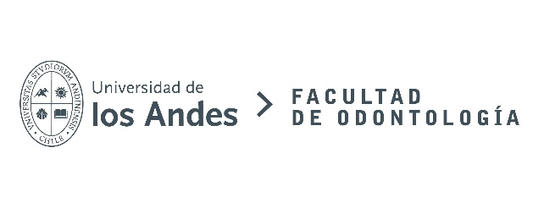
DIPLOMADO REHABILITACIÓN ORAL AVANZADA II (JULIO)

Calendario de actividades:
 | Lugar | Día | Fecha
NIVELES DE DIAGNOSTICO EN R.O. | Presencial (SC) | VIERNES | 05/07/2024
NIVELES DE DIAGNOSTICO EN R.O. | Clínica (SB) | SABADO | 06/07/2024
MANEJO ORTOP.Y POSC.INICIAL | Presencial (SC) | VIERNES | 19/07/2024
MANEJO ORTOP.Y POSC.INICIAL | Clínica (SB) | SABADO | 20/07/2024
MANEJO ORTOP.Y POSC.INICIAL | Clínica (SB) | SABADO | 10/08/2024
TRANSF.PTI CON REC.REVERSIBLES | Presencial (SC) | VIERNES | 30/08/2024
TRANSF.PTI CON REC.REVERSIBLES | Clínica (SB) | SABADO | 31/08/2024
CONCEPTOS ESTETICA Y OCLUSION | Presencial (SC) | VIERNES | 27/09/2024
CONCEPTOS ESTETICA Y OCLUSION | Clínica (SB) | SABADO | 28/09/2024
MET.IMPRES.CONVENC.Y DIGITAL | Presencial (SC) | VIERNES | 25/10/2024
MET.IMPRES.CONVENC.Y DIGITAL | Clínica (SB) | SABADO | 26/10/2024
RECURSOS TERAPEUTICOS I | Presencial (SC) | VIERNES | 15/11/2024
RECURSOS TERAPEUTICOS I | Clínica (SB) | SABADO | 16/11/2024
RECURSOS TERAPEUTICOS II | Presencial (SC) | VIERNES | 13/12/2024
RECURSOS TERAPEUTICOS II | Clínica (SB) | SABADO | 14/12/2024
RECURSOS TERAPEUTICOS III | Presencial (SC) | VIERNES | 17/01/2025
RECURSOS TERAPEUTICOS III | Clínica (SB) | SABADO | 18/01/2025

- El programa continúa en marzo 2025.
Las fechas son referenciales y pueden sufrir modificaciones según la situación sanitaria del país.

